*Kabuk Programlama Ödev Soruları*

*1-) Sayı Tahmin Oyunu*

Sayı Tahmin Oyunu, 1 ile 100 arasında rasgele bir sayı üretip kullanıcının bunu tahmin etmesini ister. Eğer kullanıcı bilgisayarın tuttuğundan daha büyük bir sonuç girmiş ise “tuttuğum sayıdan büyük”, küçük ise “tuttuğum sayıdan küçük” mesajı vermektedir.

programımızı üç ana kısımda inceleyebiliriz.

1. **Başlangıç**  : Burada ekrana program ile ilgili bilgi yazılır ve rasgele bir sayı üretilir.
2. **Ana Kısım** : Programın bu kısmında bir döngü bulunmaktadır. Bu döngüde kullanıcının girdiği sayı bilgisayarın programın başında belirlemiş olduğu rasgele sayı ile karşılaştırılır ve sayının büyük veya küçük olmasına göre kullanıcı uyarılır.
3. **Son Kısım** : Eğer kullanıcını doğru sayıyı bilirse program bu kısma gelir ve kullanıcıyı tebrik eden bir mesaj verir.

**2-) lsdir-Program**

lsdir programı, bu program ile kendi komutlarımızı nasıl yazabileceğimize kısaca göz atmış olacağız. lsdir programı mevcut dizinimizdeki dizinleri listeler. ve alt alta yazar.

**3-) InterAktif Hesap Makinesi**

**Şimdi interaktif ve istenildiği kadar toplama çıkarma yapılabilen bir hesap makinası yapalım.**

Bu program önce kullanıcıdan bir işlem girmesini istiyor. Kullanıcı +, -, veya = işaretlerinden birisini girebilir bu aşamada. Eğer kullanıcı + işaretini girerse, program bir tane sayı girmesini istiyor. Sayı girilince, girilen sayı SUM isimli değişkene ekleniyor. Eğer kullanıcı - işaretini girerse, program yine bir tane sayı girmesini istiyor. Sayı girilince, girilen sayı SUM isimli değişkenden çıkartılıyor. = işareti girildiğinde ise program kapanıyor.

**4-) Ara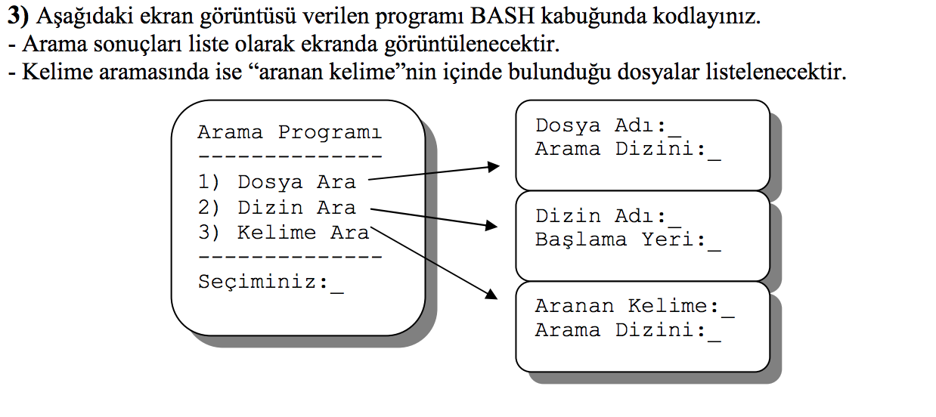ma Programı**